ICS 点击此处添加ICS号
点击此处添加中国标准文献分类号

Q/GDW
国家电网公司企业标准
Q/GDW XXXXX—2021

台区融合型终端功能模块型式规范
Smart distribution transformer combine terminal unit function module
type specification

2021 - XX - XX发布
2021 - XX - XX实施
国家电网公司 发布

目 次

1 范围 1
2 规范性引用文件 1
3 术语和定义 1
4 缩略语 1
5 功能模块标识代码 2
6 外形结构 2
6.1 外形及安装尺寸 2
6.2 外壳及防护性能 2
6.3 金属部分的防腐蚀 2
7 通信接口 2
7.1 远程功能模块接口 3
7.2 本地功能模块接口 3
7.3 扩展功能模块接口 5
8 材料及工艺要求 6
8.1 线路板及元器件 6
8.2 功能模块外壳 7
9 标识及状态指示 7
9.1 产品标识 7
9.2 包装标识 7
9.3 状态指示 7
附 录 A （规范性附录） 远程功能模块型式要求 9
附 录 B （规范性附录） 本地功能模块型式要求 10
附 录 C （规范性附录） 扩展功能模块型式要求 11

前 言
为规范台区融合型终端总体要求及原则、技术要求和检验规则，确保融合型终端功能完备、质量可靠，制定本标准。
Q/GDW XXXX 台区融合型终端系列标准分为下列部分：
——Q/GDW XXXX—2021 台区智能融合终端技术规范；
——Q/GDW XXXX—2021 台区智能融合终端型式规范；
——Q/GDW XXXX—2021 台区智能融合终端功能模块技术规范；
——Q/GDW XXXX—2021 台区智能融合终端功能模块型式规范；
——Q/GDW XXXX—2021 台区智能融合终端功能模块接口协议；
——Q/GDW XXXX.1—2021 台区智能融合终端操作系统技术规范 第1部分：技术要求；
——Q/GDW XXXX.2—2021 台区智能融合终端操作系统技术规范 第2部分：硬件抽象层；
——Q/GDW XXXX.1—2021 台区智能融合终端微应用开发规范 第1部分：功能要求；
——Q/GDW XXXX.2—2021 台区融合型终端微应用开发规范 第2部分：数据模型；
——Q/GDW XXXX.3—2021 台区融合型终端微应用开发规范 第3部分：交互接口；
——Q/GDW XXXX—2021 台区智能融合终端检验技术规范；
——Q/GDW XXXX—2021 台区智能融合终端功能模块检验技术规范；
——Q/GDW XXXX—2021 台区智能融合终端软件检验技术规范。
本文件是Q/GDW XXXX—2021 台区融合型终端功能模块型式规范。
本文件由国家电网有限公司营销部、设备部提出并解释。
本文件由国家电网有限公司科技部归口。
本文件起草单位：中国电力科学研究院有限公司、xxx。
本文件主要起草人员：xxx。
本文件为首次发布。

台区融合型终端功能模块型式规范
- 范围
本文件规定了台区融合型终端（以下简称“终端”）功能模块的型式要求，包括功能模块的类型、气候环境条件、外形结构、显示、通信接口、材料及工艺要求、标识等要求。
本文件适用于台区融合型终端功能模块的设计、制造、检验、使用和验收。
- 规范性引用文件
下列文件中的内容通过文中的规范性引用而构成本文件必不可少的条款。其中，注日期的引用文件，仅该日期对应的版本适用于本文件；不注日期的引用文件，其最新版本（包括所有的修订单）适用于本文件。
GB/T 1634.1－2019 塑料 负荷变形温度的测定 第1部分:通用试验方法
GB/T 1634.2－2019 塑料 负荷变形温度的测定 第2部分:塑料和硬橡胶
GB/T 4208－2017 外壳防护等级（IP代码）
GB/T 5169.11－2017 电工电子产品着火危险试验 第11部分：灼热丝/热丝基本试验方法成品的灼热丝可燃性试验方法
GB/T 17215.352－2009 交流电测量设备 特殊要求 第52部分：符号
- 术语和定义
《台区融合型终端技术规范》和《台区融合型终端功能模块技术规范》界定的术语和定义适用于本文件。
- 缩略语
下列缩略语适用于本文件。
HPLC：低压电力线高速载波通信（high speed power line communication）
USB：通用串行总线（universal serial bus）
PCB：印制电路板（printed circuit board）

- 功能模块标识代码
功能模块标识代码为GXX-XXXX。由功能模块类型、类型子类、硬件版本代号组成，功能模块标识代码分类见表1 。
- 功能模块标识代码
功能模块  （G） | 类型  （X） | 类型子类  （X） | 产品代码  （XXXX）
G-功能模块 | B-本地通信 | H-HPLC  M-微功率无线  D-双模  X-其它信道 | 由不大于8位的英文字母和数字组成，必须包含版本信息。英文字母可由生产企业名称拼音简称表示，数字代表产品设计序号
G-功能模块 | - 远程通信  N-远程通信+北斗 | 4-双4G  5-5G  D-双公专  X-其他信道 | 由不大于8位的英文字母和数字组成，必须包含版本信息。英文字母可由生产企业名称拼音简称表示，数字代表产品设计序号
G-功能模块 | K-扩展模块 | A-人工智能  L-负荷辨识  S-状态监测  X-其他 | 由不大于8位的英文字母和数字组成，必须包含版本信息。英文字母可由生产企业名称拼音简称表示，数字代表产品设计序号

如一个本地通信的双模模块，其功能标识代码为GBD-XXXX。
- 外形结构
  - 外形及安装尺寸
功能模块的外形、安装尺寸应符合附录A~附录C要求。
  - 外壳及防护性能
    - 机械强度
功能模块外壳应有足够的强度，外物撞击造成的形变不应影响其正常工作。
    - 阻燃性能
外壳的阻燃性能应符合 GB/T 5169.11—2017中12试验结果的评定，外壳试验温度为650℃（±10℃）。
  - 金属部分的防腐蚀
在正常运行条件下可能受到腐蚀或能生锈的金属部分，应有防锈、防腐的涂层或镀层。
- 通信接口
  - 远程功能模块接口
远程功能模块与主控单元的接口采用2×10，间距2.54mm插座作为连接件，接口定义见如Error: Reference source not found定义说明见Error: Reference source not found。
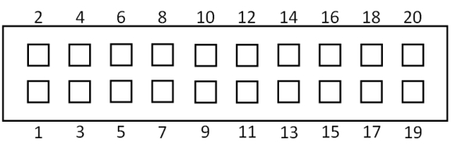

- 远程功能模块接口定义（俯视）
- 远程功能模块接口定义说明
模块对应引脚编号 | 信号类别 | 信号名称 | 信号方向  （针对主控单元） | 说 明
1 | 电源地 | GND | 输出 | 电源地输出，要求对应管脚的插针比其它管脚长0.5mm
2 | 电源地 | GND | 输出 | 电源地输出，要求对应管脚的插针比其它管脚长0.5mm
3 | 电源 | VCC4V | 输出 | 直流电源输入，电压范围4V±0.2V
4 | 电源 | VCC4V | 输出 | 直流电源输入，电压范围4V±0.2V
5 | 预留 | 预留 | 预留
6 | 预留 | 预留 | 预留
7 | 信号 | TX+ | 输出 | USB3.0接口
8 | 信号 | TX- | 输出 | USB3.0接口
9 | 信号 | RX+ | 输入 | USB3.0接口
10 | 信号 | RX- | 输入 | USB3.0接口
11 | 预留 | 预留 | 预留
12 | 预留 | 预留 | 预留
13 | 预留 | 预留 | 预留
14 | 预留 | 预留 | 预留
15 | 网络信号 | TD+ | 网络差分信号 | 以太网接口
16 | 网络信号 | TD- | 网络差分信号 | 以太网接口
17 | 网络信号 | RD+ | 网络差分信号 | 以太网接口
18 | 网络信号 | RD- | 网络差分信号 | 以太网接口
19 | 电源地 | GND | 输出 | 电源地输出，要求对应管脚的插针比其它管脚长0.5mm
20 | 电源地 | GND | 输出 | 电源地输出，要求对应管脚的插针比其它管脚长0.5mm

  - 本地功能模块接口
    - 本地功能模块弱电接口
本地功能模块与主控单元的弱电接口应采用2×10，间距2.54mm插座作为连接件，接口定义见图2 ，定义说明见Error: Reference source not found。
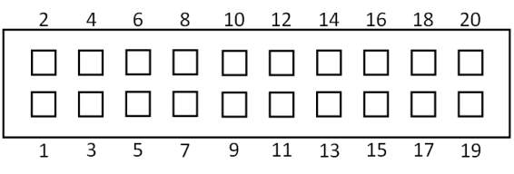
- 本地功能模块弱电接口定义（俯视）
- 本地功能模块弱电接口定义说明
模块对应引脚编号 | 信号类别 | 信号名称 | 信号方向  （针对主控单元） | 说 明
1 | 电源地 | GND | 输出 | 电源地输出，要求对应管脚的插针比其它管脚长0.5mm
2 | 电源地 | GND | 输出 | 电源地输出，要求对应管脚的插针比其它管脚长0.5mm
3 | 电源 | VCC5V | 输出 | 直流电源输入，电压范围5V±0.2V
4 | 电源 | VCC5V | 输出
5 | 预留 | 预留 | 预留
6 | 预留 | 预留 | 预留
7 | 信号 | TX+ | 输出 | USB3.0接口
8 | 信号 | TX- | 输出 | USB3.0接口
9 | 信号 | RX+ | 输入 | USB3.0接口
10 | 信号 | RX- | 输入 | USB3.0接口
11 | 预留 | 预留 | 预留
12 | 预留 | 预留 | 预留
13 | 预留 | 预留 | 预留
14 | 预留 | 预留 | 预留
15 | 网络信号 | TD+ | 网络差分信号 | 以太网接口
16 | 网络信号 | TD- | 网络差分信号 | 以太网接口
17 | 网络信号 | RD+ | 网络差分信号 | 以太网接口
18 | 网络信号 | RD- | 网络差分信号 | 以太网接口
19 | 电源地 | GND | 输出 | 电源地输出，要求对应管脚的插针比其它管脚长0.5mm
20 | 电源地 | GND | 输出 | 电源地输出，要求对应管脚的插针比其它管脚长0.5mm

    - 本地功能模块强电接口
本地功能模块与主控单元的强电接口应采用2×10，间距2.54mm插座作为连接件，接口定义见图3 ，定义说明见表4 。
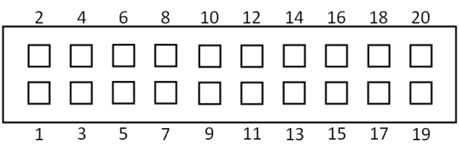
- 本地功能模块强电接口定义（俯视）
- 本地功能模块强电接口定义说明
引脚编号 | 信号名称 | 功能描述
1、2 | A | 电网A相线作为信号耦合接入端
3、4、5、6 | NC | 空管脚，PCB无焊盘设计，过孔非金属化，连接件对应位置无插针，用于增加安全间距，提高绝缘性能
7、8 | B | 电网B相线作为信号耦合接入端
9、10、11、12 | NC | 空管脚，PCB无焊盘设计，过孔非金属化，连接件对应位置无插针，用于增加安全间距，提高绝缘性能
13、14 | C | 电网C相线作为信号耦合接入端
15、16、17、18 | NC | 空管脚，PCB无焊盘设计，过孔非金属化，连接件对应位置无插针，用于增加安全间距，提高绝缘性能
19、20 | N | 电网N相线作为信号耦合接入端
  - 扩展功能模块接口
扩展功能模块与主控单元的接口应采用2×10，间距2.54mm插座作为连接件，接口定义见图4；定义说明见表5 。
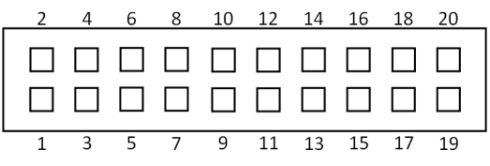
- 扩展模块接口定义（俯视）

- 扩展模块接口定义说明
模块对应引脚编号 | 信号类别 | 信号名称 | 信号方向  （针对主控单元） | 说 明
1 | 电源地 | GND | 输出 | 电源地输出，要求对应管脚的插针比其它管脚长0.5mm
2 | 电源地 | GND | 输出 | 电源地输出，要求对应管脚的插针比其它管脚长0.5mm
3 | 电源 | VCC5V | 输出 | 直流电源输入，电压范围5V±0.2V
4 | 电源 | VCC5V | 输出 | 直流电源输入，电压范围5V±0.2V
5 | 预留 | 预留 | 预留
6 | 预留 | 预留 | 预留
7 | 信号 | TX+ | 输出 | USB3.0接口
8 | 信号 | TX- | 输出 | USB3.0接口
9 | 信号 | RX+ | 输入 | USB3.0接口
10 | 信号 | RX- | 输入 | USB3.0接口
11 | 预留 | 预留 | 预留
12 | 预留 | 预留 | 预留
13 | 预留 | 预留 | 预留
14 | 预留 | 预留 | 预留
15 | 网络信号 | TD+ | 网络差分信号 | 以太网接口
16 | 网络信号 | TD- | 网络差分信号 | 以太网接口
17 | 网络信号 | RD+ | 网络差分信号 | 以太网接口
18 | 网络信号 | RD- | 网络差分信号 | 以太网接口
19 | 电源地 | GND | 输出 | 电源地输出，要求对应管脚的插针比其它管脚长0.5mm
20 | 电源地 | GND | 输出 | 电源地输出，要求对应管脚的插针比其它管脚长0.5mm

- 材料及工艺要求
  - 线路板及元器件
线路板及元器件满足以下要求：
- 线路板须用耐氧化、耐腐蚀的双面/多层敷铜环氧树脂板；
- 线路板表面应清洗干净，不得有明显的污渍、焊迹，应做绝缘、防腐处理；
- 所有元器件均应防锈蚀、防氧化，紧固点牢靠；
- 电子元器件（除电源器件外）宜使用贴片元件，使用表面贴装工艺生产；
- 线路板焊接应采用回流焊、波峰焊工艺；
- 功能模块内部螺钉、端子以及线路板之间应保持足够的间隙和安全距离；线路板之间，线路板与其他部件之间的连接宜采用硬连接工艺；
- 功能模块接口插针表面应采用镀金处理，不得发生氧化、锈蚀、镀金层脱落；
- 主要器件表面应印有制造厂商标识及产品批号。
  - 功能模块外壳
功能模块外壳满足以下要求：
- 外壳应使用PC+(10±2)%GF材料制成，不允许使用回收材料；
- 外壳应耐腐蚀、抗老化、有足够的硬度，上紧螺钉后，不应变形;
- 外壳的导光柱应采用透明度好、阻燃、防紫外线的聚碳酸酯（PC）材料（不应使用回收材料）；
- 外壳颜色：色卡号PANTONE Cool Gray 4U；
- 带天线的功能模块，天线高度合适，不应影响端尾盖的装配。
- 标识及状态指示
  - 产品标识
功能模块的左侧面打印产品标识，字体为黑体，颜色黑色，见Error: Reference source not found远程功能模块和本地功能模块需要注明模块采用的芯片型号。二维码类型为QR Code,二维码内容为“模块名称：XXXXXX，模块厂家：XXXXXX，生产日期：XXXX年XX月，ID：XXXXXXXXXXXXXXXXXXXXXXX”。
功能模块标识应清晰、牢固、易于识别，使用的符号应符合GB/T 17215.352—2009的规定。
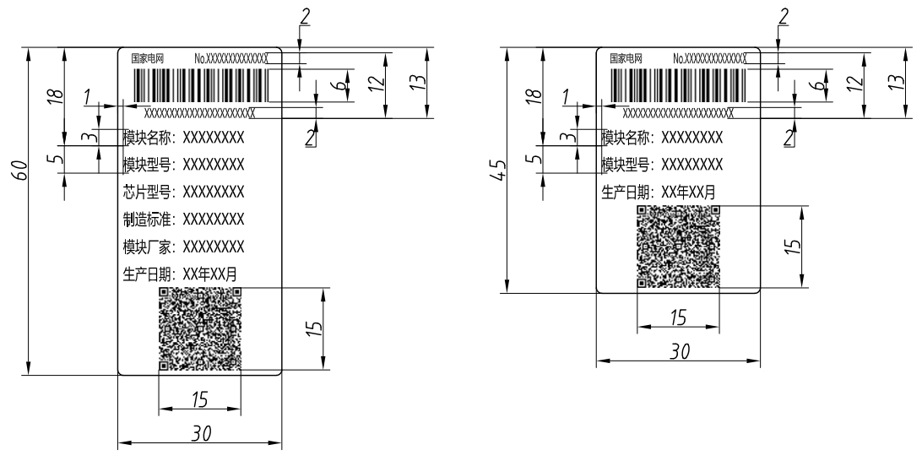
- 功能模块产品标识
  - 包装标识
功能模块的包装箱上应有下列标识：
- 标以“小心轻放”“向上”“防潮”“层叠”等图标；
- 制造厂商的名称、地址、电话、网址等；
- 产品名称、型号、执行标准代号等；
- 产品数量、体积、重量等。
  - 状态指示
    - 远程功能模块状态指示

- 远程功能模块状态指示灯
PWR1----第1路模组电源状态指示。红色，常亮表示正常上电；
WWAN1----第1路模组通信状态指示。绿色，常亮表示第1路模组处于连接/激活状态；快闪表示第1路模组有数据传输；常灭表示第1路模组处于未连接/未激活状态；
PWR2----第2路模组电源状态指示。红色，常亮表示正常上电；
WWAN2----第2路模组通信状态指示。绿色，常亮表示第2路模组处于连接/激活状态；快闪表示第2路模组有数据传输；常灭表示第2路模组处于未连接/未激活状态。
    - 本地功能模块状态指示
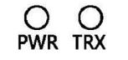
- 本地功能模块状态指示灯
PWR----电源状态指示。红色，常亮表示正常上电；
TRX----模块数据通信指示灯。红绿双色，红灯闪烁表示模块接收数据；绿灯闪烁表示模块发送数据。
    - 扩展功能模块状态指示

- 扩展功能模块状态指示灯
PWR----电源状态指示。红色，常亮表示正常上电；
TX----模块通信状态指示。绿色，绿灯闪烁表示模块发送数据；
RX----模块通信状态指示。红色，红灯闪烁表示模块接收数据。

- （规范性附录）
远程功能模块型式要求
远程功能模块外形结构和尺寸示意图见图A.1 。单位：mm；图中未注尺寸公差为-0.2mm。
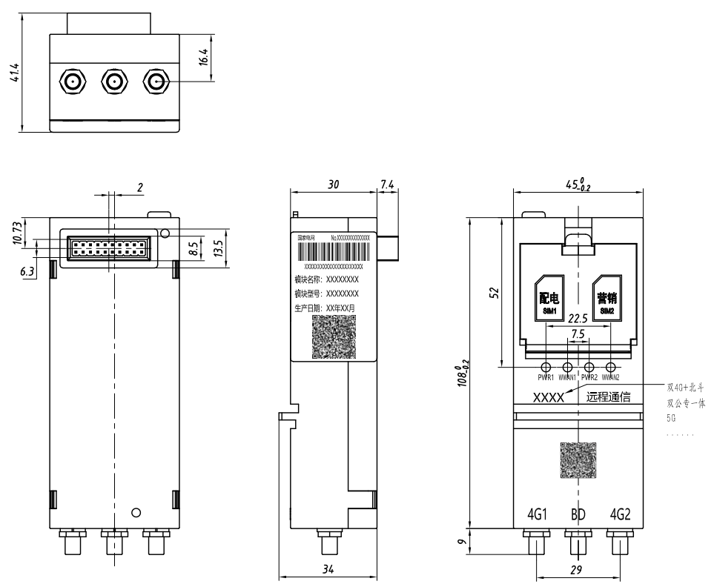
  - 远程功能模块外形结构和尺寸示意图

- （规范性附录）
本地功能模块型式要求
本地通信模块外形结构和尺寸示意图见图B.1 。单位：mm；图中未注尺寸公差为-0.2mm。
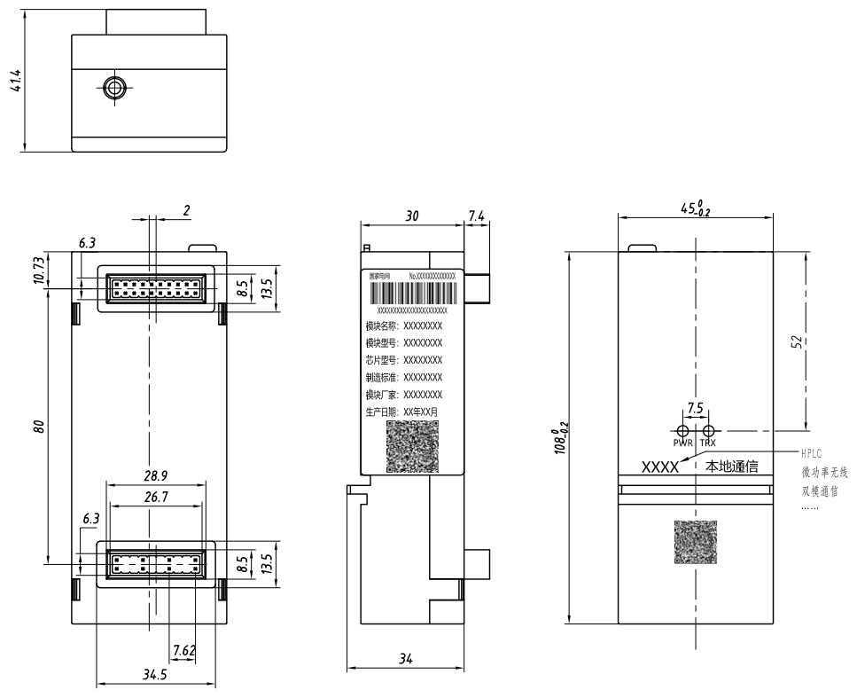
图B.1 本地功能模块外形结构和尺寸示意图

- （规范性附录）
扩展功能模块型式要求
扩展功能模块外形结构和尺寸示意图见图C.1 。单位：mm；图中未注尺寸公差为-0.2mm。
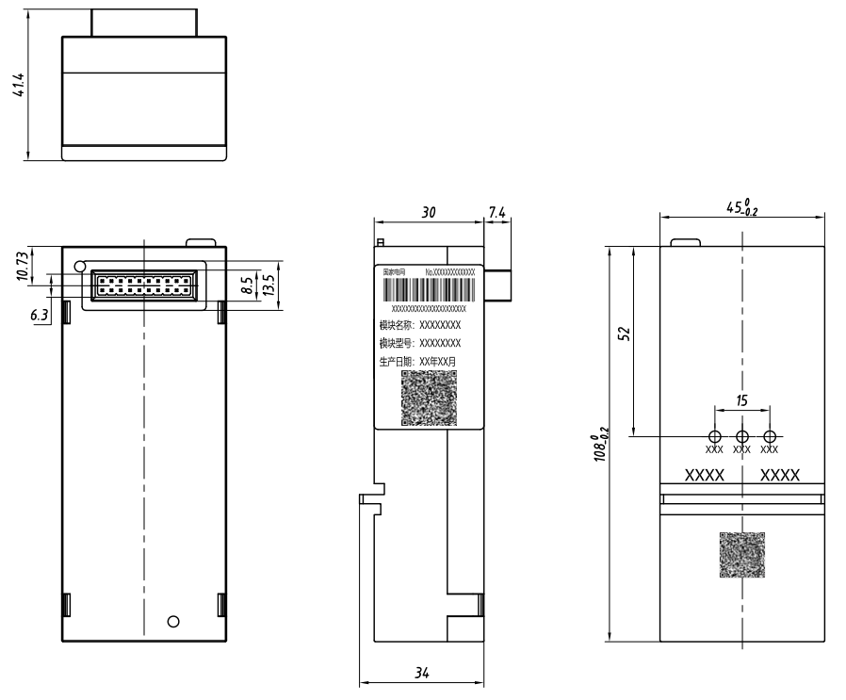
图C.1 扩展功能模块外形结构和尺寸示意图

